Министерство образования Республики Беларусь
Учреждение образования
«Белорусский государственный университет информатики
и радиоэлектроники»

Специальность «Инженерно-психологическое
обеспечение информационных технологий»

Учебная дисциплина «Основы алгоритмизации и программирования»

Отчет

по лабораторной работе No3
«Циклические алгоритмы»

Подготовил: Студент гр. 410902
Каминский А.В.

Проверил: Усенко Ф.В.

Минск 2024
Цель: сформировать умения разрабатывать программы с использованием операторов выбора, цикла, передачи управления.
Задание (задание 16): Циклом for:
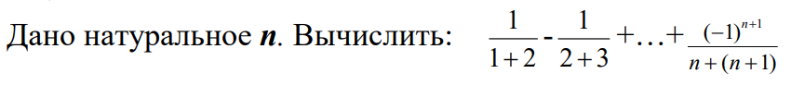
Циклом while:
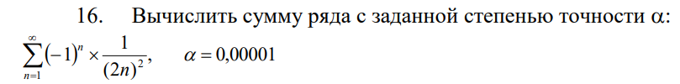
На рисунках 1-4 показаны скриншоты работающей программы и кода.
Рисунок 1 – Скриншот кода программы (цикл for)
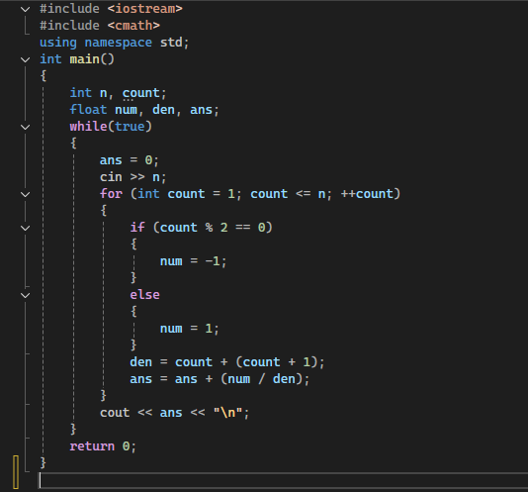с
Рисунок 2 – Вывод различных ответов при различных запросах (цикл for)
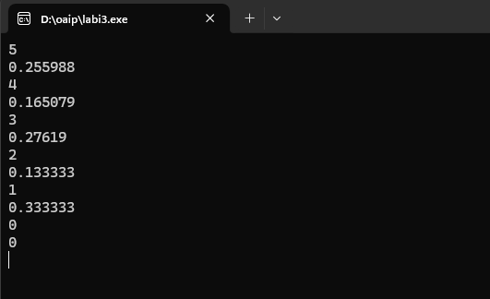
Рисунок 3 – Скриншот кода программы (цикл while)
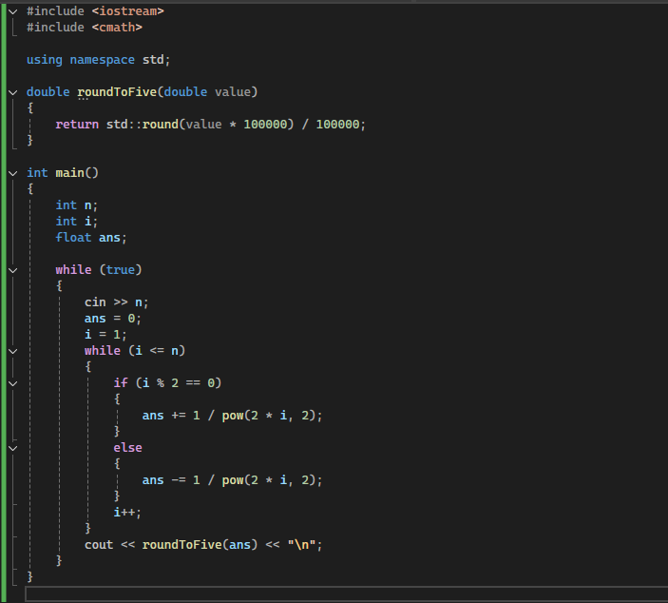
Рисунок 4 – Скриншот вывода различных ответов при различных запросах (цикл while)
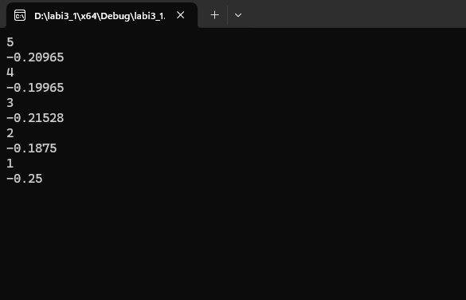
Блок-схемы
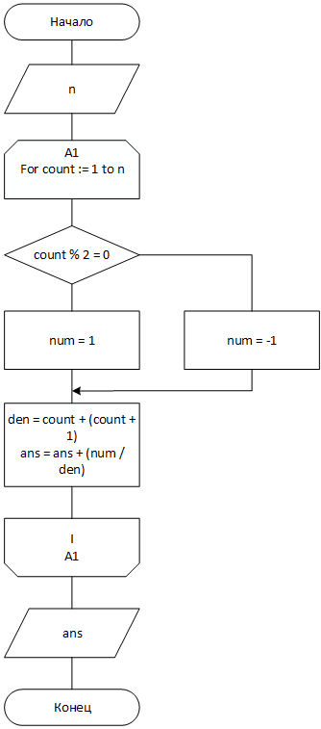
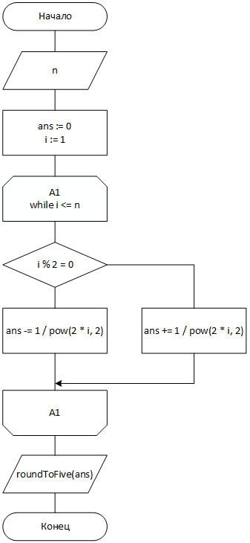
Вывод: В ходе работы были написаны программы, в которых требуется вычислить математические выражения, зависящие от переменной n с помощью цикла for в первом случае, и с помощью цикла while в другом.

